**现控题型归类**

**一、（第二章）**

**给定方框图，要求选定状态变量，写出状态空间方程；然后求传递函数**

**求传递函数时，若求状态矩阵的拉氏变换较复杂，可以考虑直接求

**二、（第四、五、六章）**

**给定传递函数，要求各种符合要求的实现**

**1.规范标准型、约当型、传递向量的实现**

**（1）四种能控、能观标准形**

**建议记忆：下友型能控标准形、右友型能控标准型

**（2）约当型，即并联实现**

【1】分离常数 【2】找出重极点和无重极点的，列写

**建议记忆：系数在输出矩阵的并联实现，重极点情况实现，二次复根情况实现

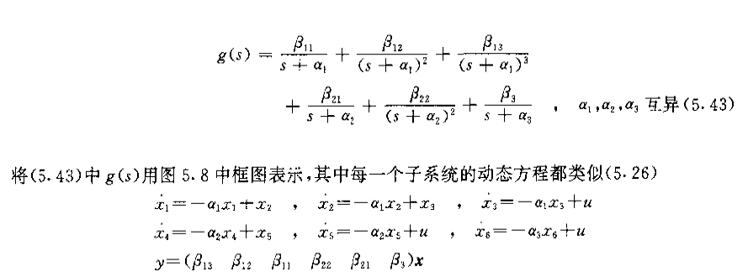

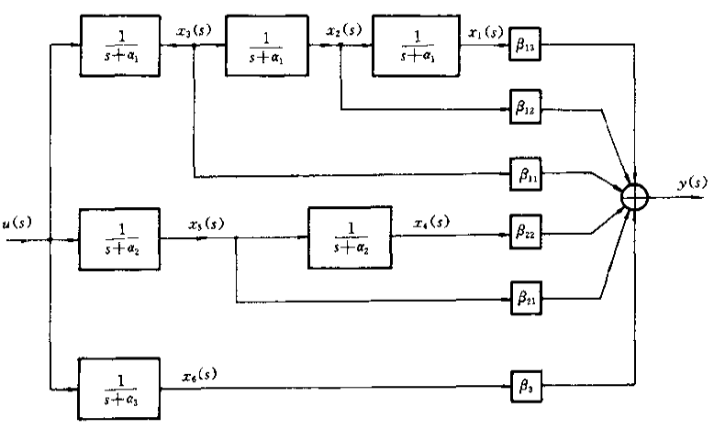

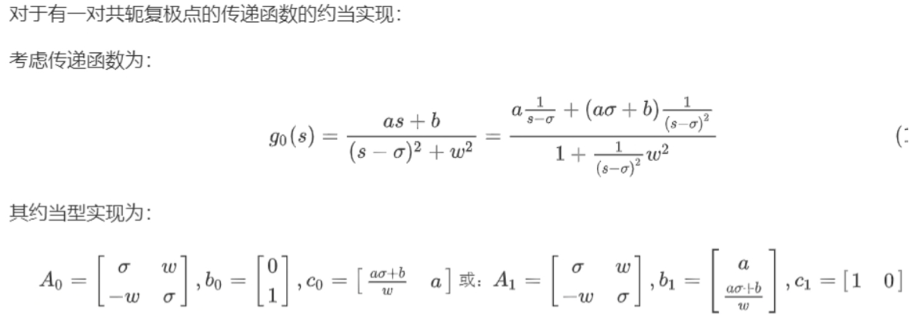

**2.与稳定性、能控能观性有关的实现**

**例：**已知某系统的传递函数如下，试分别给出满足以下条件的实现并分析实现的稳定性

(1)求既能控又能观的约当型实现，分析该实现的渐近稳定性；

(2)求一个维数尽可能低的能控但不能观、李雅普诺夫意义下稳定但非渐近稳定的实现，分析该实现的BIBO稳定性；

(3)求一个维数尽可能低的既不能控又不能观、且李雅普诺夫意义下不稳定的实现，分析该实现的BIBO稳定性和渐近稳定性。

（1）分离常数，，能观性实现

验证能控性成立

验证渐近稳定（特征值-2、-3）

（2）分析：限界稳定但不渐近稳定——状态矩阵有0的特征值

分离常数，，能控性实现

验证能观性不成立（因为这不是最小实现）

验证限界稳定但不渐近稳定（特征值0、-2、-3）

（3）分析：非限界稳定——状态矩阵有为正的特征值

分离常数，，串联实现

后略

注：BIBO稳定只与传递函数有关。

**3.规范分解、能控性分解、能观性分解**

**三、（第二、三章）**

**给定状态空间，求状态变量表达式、输出值的表达式（此处可能求最值、某点的值）**

**（1）求状态指数**

拉氏变换法&标准形法&待定系数法

三阶以下，哪种方法都可以

三阶及四阶，建议标准形法&待定系数法

**标准形法：

【1】求特征值

【2】求特征向量

【3】求Q和Q逆

【4】标准形分解：

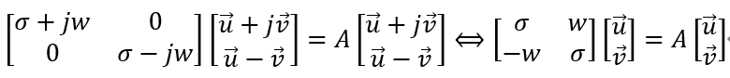



【5】若未告知初态，使用模态分解降低计算量。

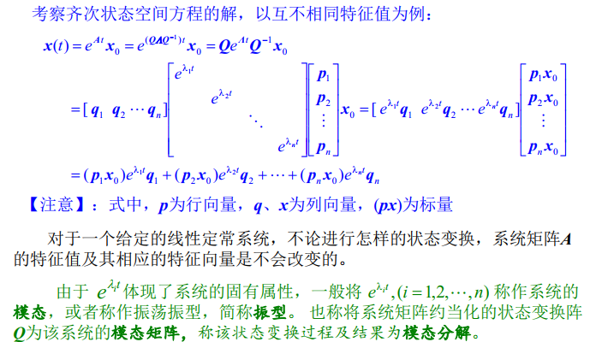

**待定系数法：

【1】求特征值

【2】列写映射方程，解出系数（注意重根情况，若重根最好用其他方法）

【3】根据映射方程求和获得状态指数

**（2）列写状态变量、输出变量表达式**

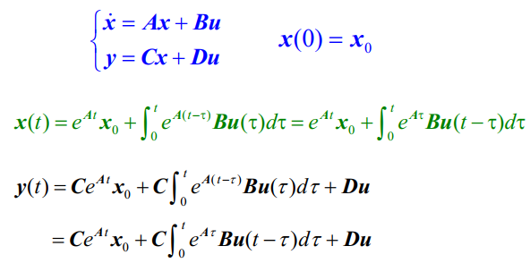

**四、证明题（第三、四、五、六、七章）**

**1.有关能控性、能观性的问题**

**2.有关稳定性的问题**

**3.有关状态反馈的问题**

**五、证明题（第九、十章）**

**陈述最优控制的问题描述，可能有证明类**

**六、给定状态空间方程（第七章）**

**1.稳定性**

**（1）BIBO稳定：写出传递函数，若所有极点实部为负则BIBO稳定**

（注：其实是错的，在自控内，BIBO稳定被定义为有限输入对应有限输出；而所有极点实部为负对应的是渐近稳定）

**（2）李氏稳定性（限界稳定）、渐近稳定性、全局渐近稳定性（大范围稳定性）**

前二者看状态空间的极点：

【1】若所有极点非负，且为零的极点是最小多项式的单根（即为零的极点若重根，其特征向量数与重根数相同），则限界稳定。

【2】若所有极点为负，渐近稳定

【3】构造李雅普诺夫函数

<1>若正定，半负定且非零时恒为零，限界稳定。

<2>若正定，半负定且非零时不恒为零，渐近稳定。

（可以求出会渐近趋向原点稳定的区域，即在哪种情况下使得半负定）

<3>若正定，正定，不稳定。

<4>在<2>的情况下，若，全局渐近稳定。

**2.极点配置**

**若能控：

（1）验证能控性

（2）极点配置（公式法&待定系数法）

**若不能控：

（1）验证能控性，PBH判据找出不能观的极点&能控性分解找出不能控的极点

（2）对能控子空间进行极点配置（公式法&待定系数法，推荐后者）

**3.全维状态观测器**

（1）验证能观性

（2）极点配置（转置后公式法&待定系数法）

**4.降维观测器（极点配置）**

龙伯格观测器&李雅普诺夫方程法

【1】验证能观性，由确定最小维观测器的维度

【2】定义坐标变换，，其中由的互不相关的行构成，确保非奇异

【3】状态变换

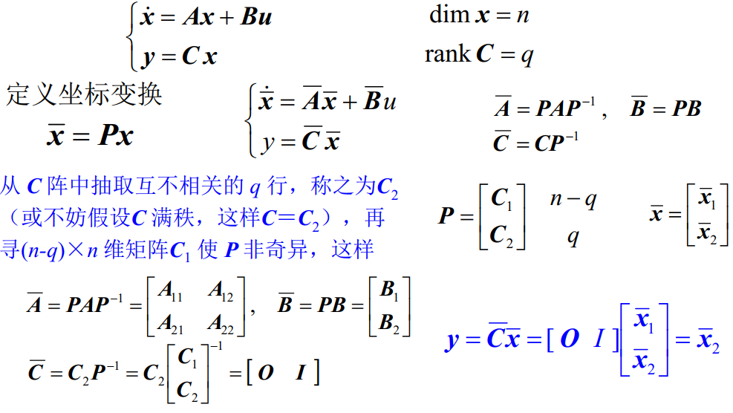

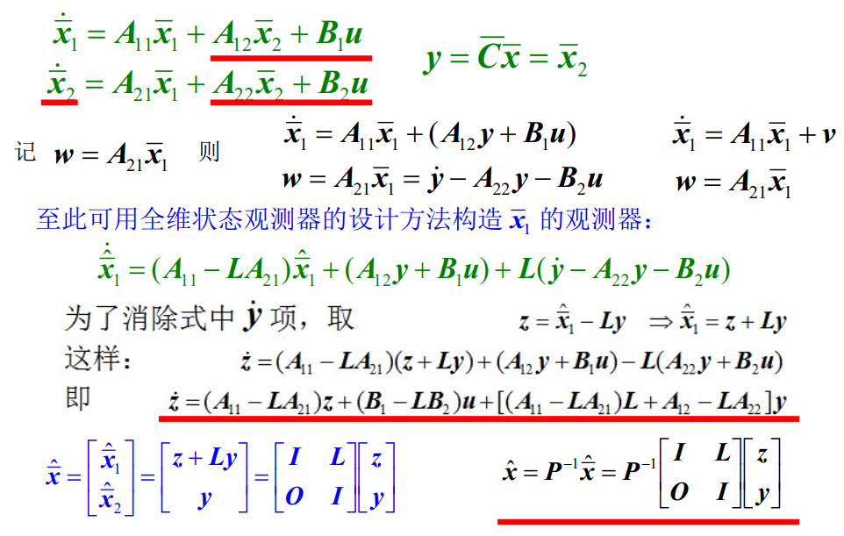

【4】构造全维观测器并消除微分项

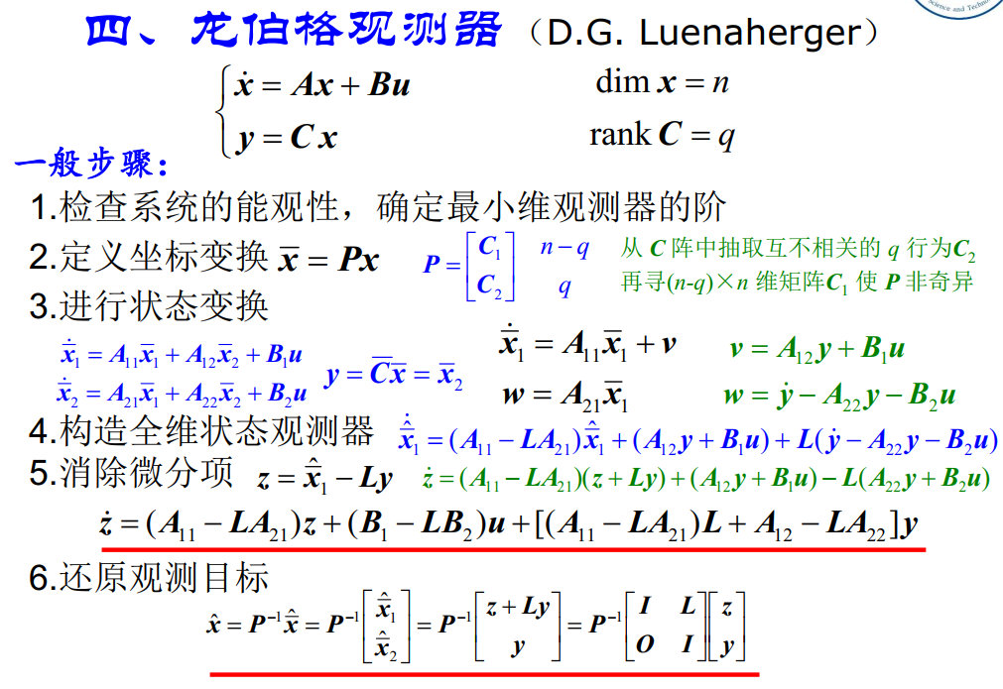

**此处便进行极点配置，将求出。

【5】还原观测状态变量





【6】用观测状态变量作反馈，写出复合系统的状态增广矩阵

**验证能控性：能控性判据、PBH判据、能控标准形法、李雅普诺夫直接法、李雅普诺夫间接法

**验证能观性：对偶原理后验证能控性

**七、有限时间最优控制、离散动态规划、无限时间最优控制（稳定裕度）（第八、九、十章）**

**1.极小值原理：**

（1）列写哈密顿函数

（2）列写正则方程：

根据正则方程一般可以直接求出的表达式

**非齐次线性方程求解：

解：

两边同乘积分因子，然后两边同时积分：

故：

（3）列写控制方程：min H

当有取值范围时，min H会使得u取到边界值

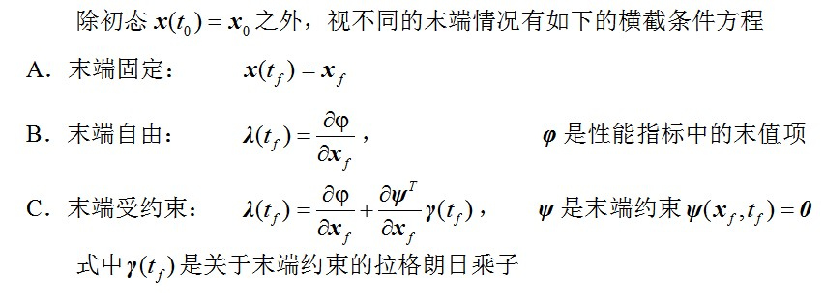当无取值范围时，min H即为

据此求出的表达式

（4）列写边界与横截条件

求出各表达式中的代求参数。（右图）

（5）注：有时需要列写极值条件

如：自由，但末端固定，那么此时边界条件缺少的条件

此时，需要列写：

**2.二次型指标有限时间（无限时间）最优控制调节器**

**（1）有限时间状态调节器**

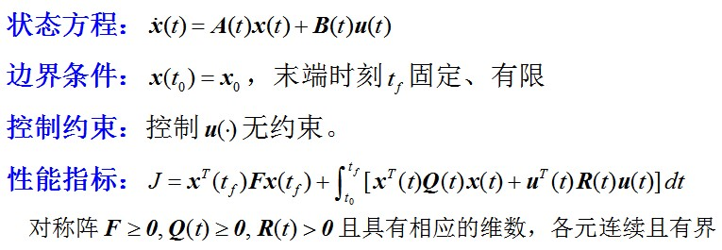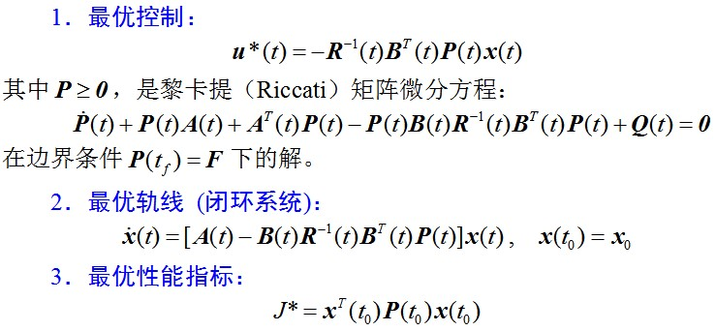

**（2）无限时间状态调节器**

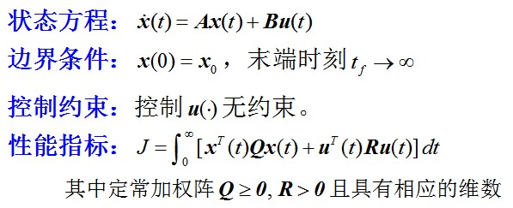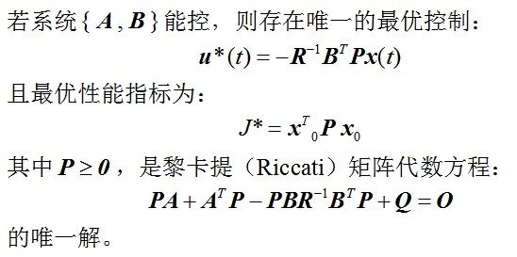

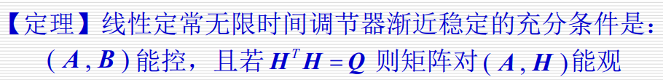

**\*\*具有给定稳定裕度的状态调节器：**

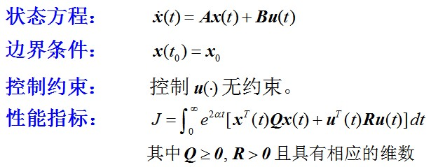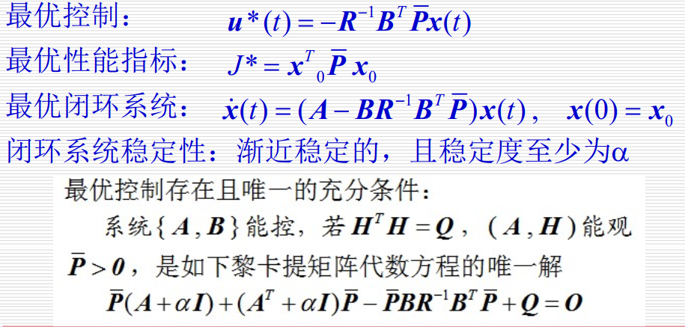

**\*\*一般流程为：**

【1】验证解的存在唯一性：能控，能观，其中

【2】将原问题与公式对照，将依次求出

然后解Riccati方程

【3】解出P后，代入

若已知初始值，再代入状态空间，将解出表达式，然后求出表达式

若未知初始值，使用模态分解将用初始值表示

【4】最优性能指标：

**求解有限时间的Riccati方程的一般步骤：

（通常而言，方程不会太过复杂，因此以一阶为例）

第一步变换：

第二步变换：

第三步变换：

不一定需要所有变换，若能分离变量便可以停止

**求解无限时间的Riccati方程的一般步骤：（由公式是可以发现的对称性的）

根据的阶数(以二阶为例)

设，然后列出四个方程

一般存在二次项，分类讨论各种情况。

**3.离散动态规划**

（1）列写后段代价函数

（2）多级最优决策，从后往前决策。

若控制无约束， 若控制有约束，在约束区间内求最值

（3）循环直到最初的代价函数，代入初始条件，然后根据（2）求出的最优控制关系代入，求得最优轨线、最优控制序列、最优代价函数

组合题目

一、给出系统的运动方程、状态空间、输入输出的传递函数

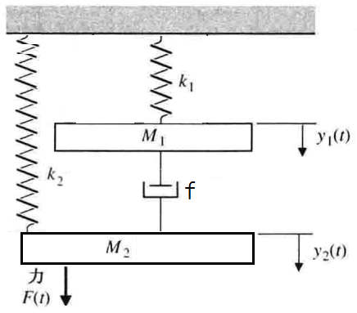

二、给定一个线性定常系统



1.求传递函数

2.给出1.中传递函数的以下实现

【1】能控但不能观，渐近稳定的实现

【2】能控但不能观，李雅普诺夫意义下稳定的实现

【3】不能控不能观，不稳定的实现

3.按照时间周期T对该系统进行采样，求该离散时间系统

三、证明：

1.系统不完全能控，陈述能控性分解的步骤，并证明其正确性。

2.证明系统能控又能观是系统为最小实现的充要条件

四、已知一阶系统

无控制约束为，试求使性能指标

为极小的最优控制，以及最优性能指标。

五、（25分）

已知系统的状态空间方程为



1．判断系统的稳定性（渐近稳定、BIBO稳定）；

2．若有可能，设计状态反馈，使系统的两个闭环极点均位于－2；

3．若有可能，设计极点位于-8处的最小维状态观测器；

4．用第3小题得到的观测状态来实现第2小题的状态反馈，写出复合系统的（增广的）状态空间方程。

六、陈述线性定常系统、无限时间、线性二次型、具有稳定裕度的最优调节器的问题、最优解以及最优解存在的条件；并证明：只要最优控制非零，闭环系统一定是渐近稳定的。

参考答案

一、

解：写出系统的运动方程：

[5’]

设状态

[5’]

[5’]



或对运动方程拉氏变换：



二、

（1）



**标准形法：









,

（2）

【1】能控但不能观，渐近稳定的实现

能控标准型：

验证不满秩，故不能观。

状态矩阵的特征多项式：，特征值-1.-2均为负，故渐近稳定。

【2】能观但不能控，李雅普诺夫意义下稳定的实现

能观标准型：

验证不满秩，故不能控。

状态矩阵的特征多项式：，特征值-1.0，故限界稳定。

【3】不能控不能观，不稳定的实现

能控性实现后扩展

不满秩，不能控

不满秩，不能观

状态矩阵特征值为-1，1，不稳定

3. 

由1.中求出的

三、证明：

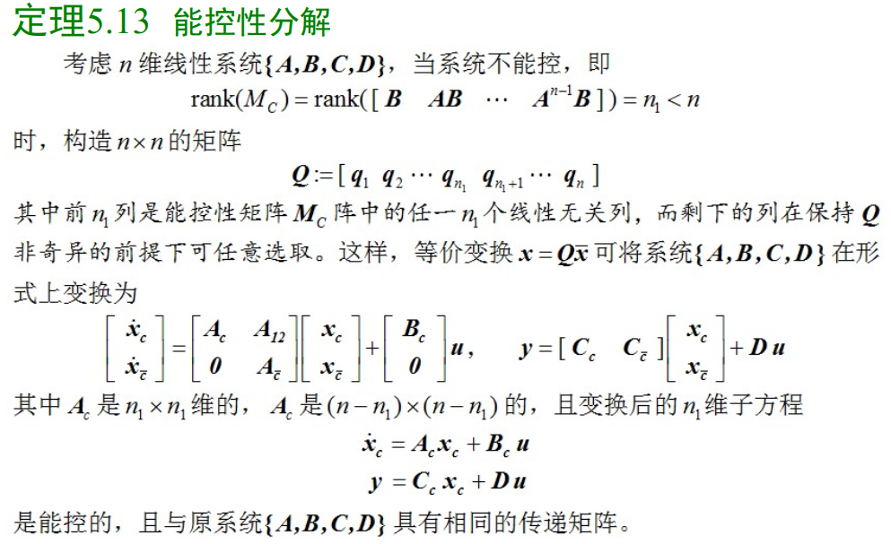

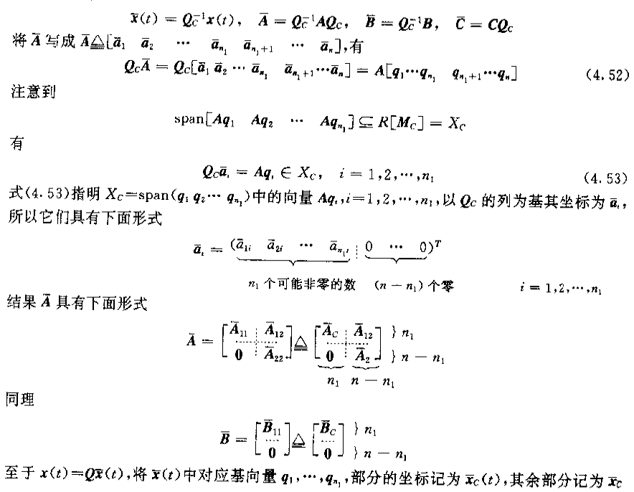

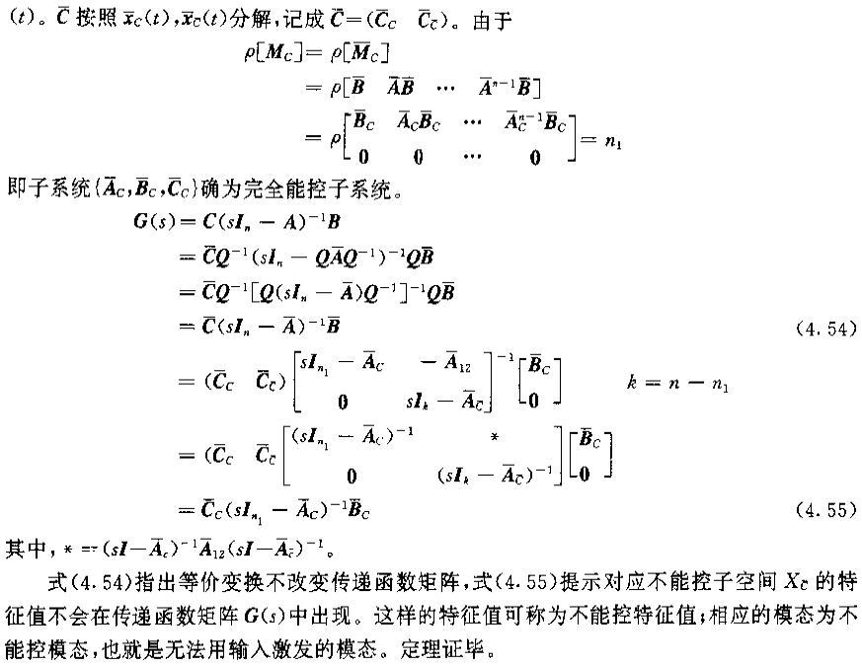

（这也可以用来证明，对于不完全能控的系统，状态反馈不能任意配置不能控子空间的极点）

2.

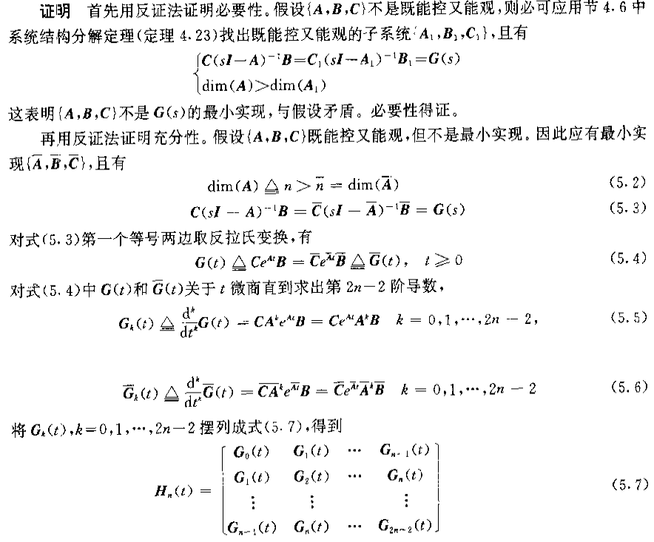 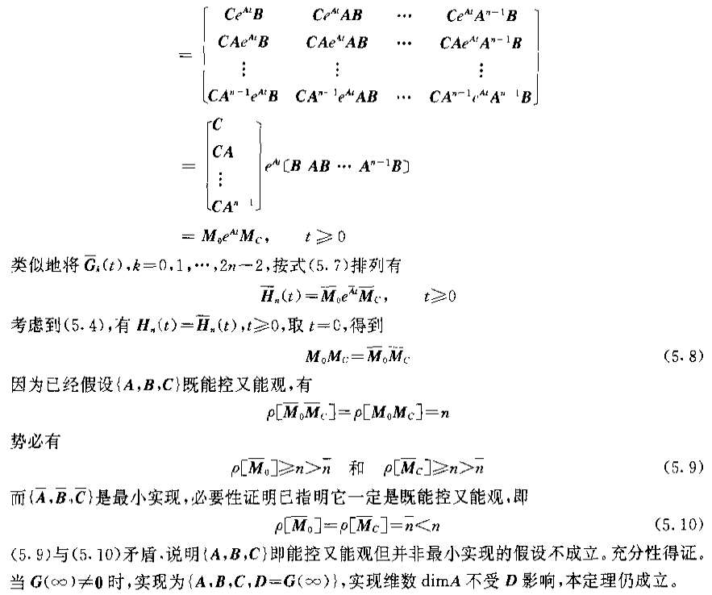

四、（25％）

解：

（1）易得，，

求得系统的传递函数为



易见该二阶系统的极点不全有负实部且不会被零点对消，故系统非渐近稳定也非BIBO稳定。。。。。。。。。。。。。。。。。。。。。。。。。。。。。。。。。。。。。。。。。。。。。。。。。。。。。。。。。。。。。。。。。。。。。4分

（2）此小题5分

，故系统能控，可以任意配置闭环极点。……1分

设状态反馈为，



…………………………………1分

求得期望闭环特征多项式为……………………….1分

，…………………….1分

状态反馈为…………………………………………….1分

另解：构造法

，故系统能控，可以任意配置闭环极点。……1分

，，，



（3）此小题10分

，系统能观，可以设计任意极点状态观测器。…………………………………………. …………………………………….….1分

选，则…. …………………………………….….2分

，，…………….….2分

，



……………………….….2分

………………………………………………….….1分

………….….1分

降维观测器为：………………………….….1分

**另：**

选，则

，，

，









降维观测器为：

**另：**

选，则

，，

，









降维观测器为：

**另：**

选，则

，，

，









降维观测器为：

**另：**

采用李雅普诺夫方法做

，系统能观，状态观测器存在，又因C的秩为1（2-1=1），故最小维状态观测器的维数应为1。

原系统的特征值，可使用李雅普诺夫方法

为满足观测器极点要求，取，

为保证能控，只需，这里令L待定

令，则待解的李雅普诺夫方程为







取L=4,则



观测器的状态方程为：即



观测器的输出方程为



**另：**

采用李雅普诺夫方法做

，系统能观，状态观测器存在，又因C的秩为1（2-1=1），故最小维状态观测器的维数应为1。

原系统的特征值，可使用李雅普诺夫方法

为满足观测器极点要求，取，

为保证能控，只需，这里令L待定

令，则待解的李雅普诺夫方程为







取L=4,则



观测器的状态方程为：即



观测器的输出方程为



**另：**

采用李雅普诺夫方法做

，系统能观，状态观测器存在，又因C的秩为1（2-1=1），故最小维状态观测器的维数应为1。

原系统的特征值，可使用李雅普诺夫方法

为满足观测器极点要求，取，

为保证能控，只需，取L=1

令，则待解的李雅普诺夫方程为







则



观测器的状态方程为：即



观测器的输出方程为



**（4）此小题6分**

**复合状态空间方程：**

当观测器为：时，

由第二小题得到的状态反馈，代入和，

则，代入原方程



**另复合状态空间方程**；

当观测器为：时，

，代入和，则，代入



**另复合状态方程：**

当观测器为：时

，代入和，则，代入



**另复合状态方程：**

当观测器为：时

，代入和，则，代入



六、

陈述线性定常系统、无限时间、线性二次型、具有稳定裕度的最优调节器的问题、最优解以及最优解存在的条件；并证明：只要最优控制非零，闭环系统一定是渐近稳定的。

1、对于线性定常系统无限时间线性二次型最优控制问题的描述为：



改为：



改为：

2.证明：

补充化归性证明：

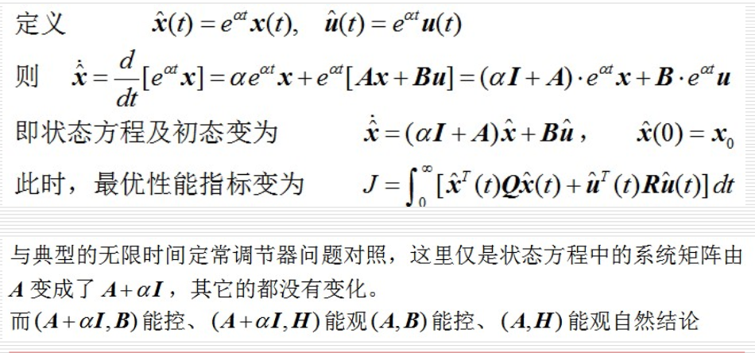

该闭环系统渐近稳定，闭环方程为：



证明：因为，所以存在唯一的最优控制

取



由于和Q半正定，所以。

（下面用反证法证明）

假设对于非零，有，则有

因为，所以上式（2）可表示为

由于R>0，故应有，因此该线性定常系统的零输入相应为



将（3）代入（1）中有，上式表明

这与矛盾，所以原假设不成立，所以闭环系统式渐近稳定的。